П О Т Р Е Б Н И Д О К У М Е Н Т И ЗА

ЗАПИШУВАЊЕ НА ПРИМЕНИТЕ КАНДИДАТИ ВО ПРВИОТ УПИСЕН РОК – ВТОР ЦИКЛУС СТУДИИ
Примените кандидати поднесуваат:
1. Индекс
2. Две фотографии (со димензии 3,5х4,5cm)
3. Статистички образец ВОИ.80А (се пополнува електронски – Прилог1)
4. ПОТВРДА за уплатени 500,00 Евра (во денарска противвредност според средниот курс на НБРСМ на денот на плаќањето);
ЦЕЛ НА ДОЗНАКА: ЗА ЗАПИШУВАЊЕ ЗИМСКИ СЕМЕСТАР 2026/27 ВТОР ЦИКЛУС СТУДИИ
НАЗИВ НА ПРИМАЧ: БУЏЕТ НА РСМ - ФАКУЛТЕТ ЗА ЗЕМЈОДЕЛСКИ НАУКИ И ХРАНА-СКОПЈЕ
БАНКА НА ПРИМАЧ: НБРСМ
ТРАНСАКЦИСКА СМЕТКА: 100000000063095
СМЕТКА НА БУЏЕТСКИ КОРИСНИК: 1600104545 788 10
ПРИХОДНА ШИФРА: 723012 ПРОГРАМА 41
4. ПОТВРДА за уплатени 100,00 денари – за електронско запишување и заверување на семестар, со назнака: за електронско запишување и заверување на семестар за ФЗНХ
ЦЕЛ НА ДОЗНАКА: ЗА ЕЛЕКТРОНСКО ЗАПИШУВАЊЕ И ЗАВЕРУВАЊЕ НА СЕМЕСТАР ЗА ФЗНХ
НАЗИВ НА ПРИМАЧ: БУЏЕТ НА РСМ - УНИВЕРЗИТЕТ „СВ.КИРИЛ И МЕТОДИЈ“ ВО СКОПЈЕ
БАНКА НА ПРИМАЧ: НБРСМ
ТРАНСАКЦИСКА СМЕТКА: 100000000063095
СМЕТКА НА БУЏЕТСКИ КОРИСНИК: 1600103689 788 18
ПРИХОДНА ШИФРА: 723019 ПРОГРАМА 41

Партиципацијата коja ја уплаќаат други лица или фирми, во Цел на дознаката потребно е да наведат за кое лице ја вршат уплатата.
Поднесувањето на документи ќе се врши на 21.10.2026 година (среда) и 22.10.2026 година (четврток), во Одделението за студентски прашања при Факултетот за земјоделски науки и храна - Скопје, од 9:00 до 14:00 часот.
ПОТРЕБНИТЕ ДОКУМЕНТИ ЗА ЗАПИШУВАЊЕ СТУДЕНТИТЕ ЌЕ МОЖАТ ДА ГИ НАБАВАТ ВО ФОТОКОПИРНИЦАТА НА ФАКУЛТЕТОТ НА ДЕНОТ НА ЗАПИШУВАЊЕ.
- ПРИЛОГ 1 -
Статистички образец ВОИ.80А

До услугата ВОИ 80А може да се пристапи директно на линкот
https://uslugi.gov.mk/apply-for-service.nspx?apsUniqueName=DZS-6236
или со скенирање на QR-кодот:
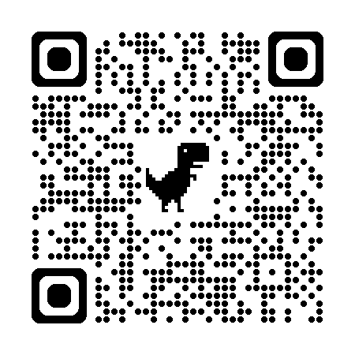

Секој студент потребно е да има активен кориснички профил на ниско ниво за да го пополни образецот и притоа од системот ќе добие два официјално потврдени документи со електронски печат на ДЗС:
- Генериран образец и
- Потврда за успешно доставен образец.

Студентите се должни еден од овие документи да го достават во хартиена форма до Одделението за студентски прашања во роковите утврдени за упис на зимски семестар или да ги достават електронски на електронската адреса studentskiprasanja@fznh.ukim.edu.mk.
Електронската порака треба да содржи во Subject: име и презиме и студиска програма и задолжително, во прилог потврдата за успешно доставен образец.

Доставувањето на образецот ВОИ.20, во хартиена или во електронска форма, е ЗАДОЛЖИТЕЛНО при уписот на зимскиот семестар.

ОД ДЕКАНАТОТ НА ФЗНХ ВО СОСТАВ НА УКИМ ВО СКОПЈЕ

